UTORAK, 19.5.2020.

3. RAZRED

1. sat – MATEMATIKA

PRAVCI KOJI SE SIJEKU - obrada
- u UDŽBENIKU na stranici 114. riješi ZNAM
- u bilježnicu zapiši naslov i nacrtaj:

PRAVCI KOJI SE SIJEKU

a

S b

sjecište pravaca
PRAVCI KOJI SE SIJEKU imaju jednu zajedničku točku.
Točka S je SJECIŠTE pravaca.

- u UDŽBENIKU riješi zadatke na 115. stranici
- u ZBIRCI ZADATAKA riješi zadatke na stranici 116.

2. sat – HRVATSKI JEZIK

Kratice – vježbanje i ponavljanje

U pisanku zapiši naslov KRATICE – VJEŽBANJE

i nacrtaj ovakvu tablicu, upiši kratice i ispuni riječima što koja kratica znači!

r.
m
km
str.

3. sat – LIKOVNA KULTURA

Slikarska tekstura – KUTIJE - pastel
Pogledaj ove dvije umjetničke slike: podijeljene su na male plohe, a svaka je ploha ispunjena mrljama i potezima. Mrlje i potezi čine karakter, osobinu površine te slike. Karakter površine slike načinjen mrljama boja i potezima kista naziva se slikarskom teksturom. Slikarska tekstura ovisi o rukopisu slikara i načinu na koji miješa i nanosi boje. Slikari nastoje stvoriti vlastiti slikarski rukopis koji je različit od drugih slikara.
Kada bolje pogledamo, na drugoj slici ćemo prepoznati kupole. Kupole su odvojene od okolice plohama i ispunjene manjim plohama. Slikarska je tekstura nastala nanošenjem slojeva boje jednog preko drugog.

Tvoj zadatak danas je da uzmeš papir i naslikaš kutije kako su prikazane na slici dolje lijevo.
Možeš slikati i na tamnijem papiru (npr. papirnata vrećica ili „škarnicl”).
Uzmi bijelu pastelu (ili žutu drvenu bojicu) i nacrtaj na papiru obrise kutija koje vidiš; kutije trebaju biti velike na papiru, a nacrtaj i liniju stola iza njih. Obrati pozornost na to koje se stranice kutija vide, a koje ne vide.
Kad nacrtaš obrise kutija, sve već nacrtane linije produži do ruba papira (pogledaj primjer na slici). Nastala je kompozicijska mreža u kojoj je već teško prepoznati kutije.
Sada svaku plohu u mreži oslikaj bojama po želji. Boje što više miješaj, slikaj jednu boju preko druge te unutar ploha čine mrlje, poteze, čak i crte i točke. Cijela površina papira treba biti oslikana.
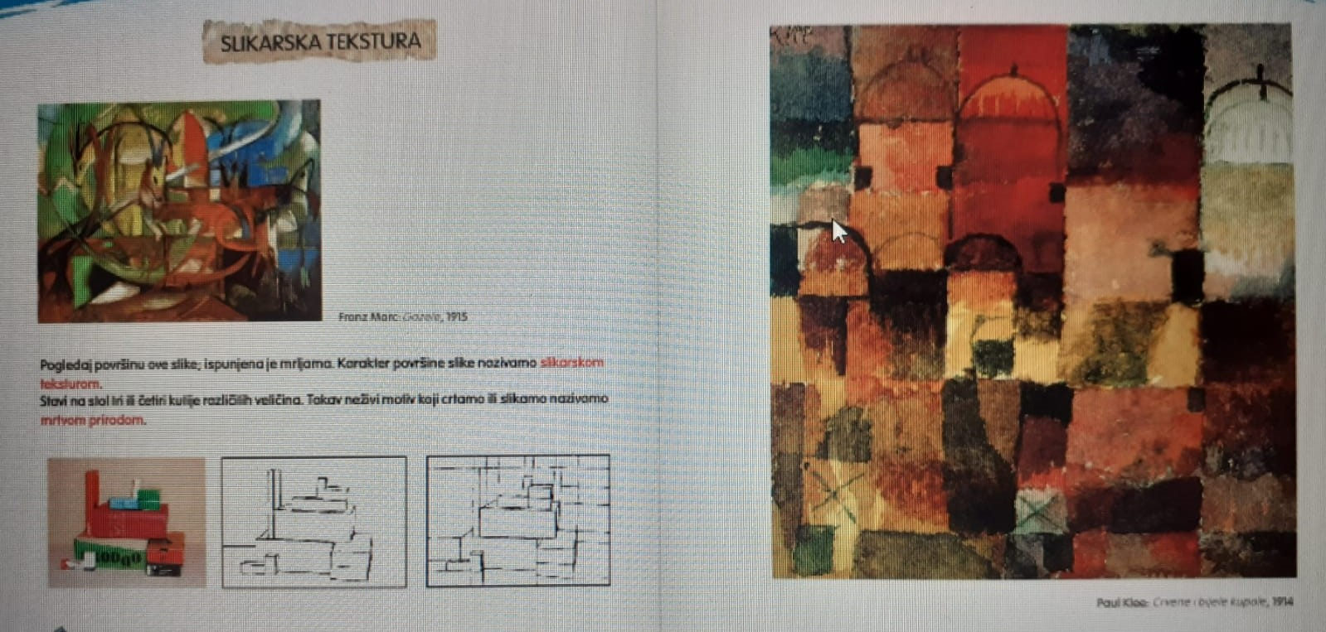

4. sat – SAT RAZREDNIKA
KULTURNE USTANOVE

Na ovim stranicama se možeš malo poigrati i provjeriti znaš li se ponašati kako treba u kulturnim ustanovama (kazalište, kino...)

https://www.bookwidgets.com/play/8FSZ63?teacher_id=4797394162024448

https://wordwall.net/hr/embed/635b35ea232e4435bfba06c9eb082946?themeid=2&templateid=5

Kako se ponašamo u kulturnim ustanovama?
Smije li se u njima konzumirati hrana i piće?
Što još ne smijemo raditi u muzeju ili nekoj drugoj kulturnoj ustanovi?

5. sat – IZVANNASTAVNE AKTIVNOSTI

Uzmi list papira kvadratnog oblika (sve stranice su jednake duljine).
Prati upute kako presavijati da bi dobio/la glavu mačke.

1. Papir oblika kvadrata presavij tako da dobiješ trokut.
2. Dobiveni trokut presavij na pola i opet rastvori.
3. Dva vrha trokuta presavij prema gore.
4. Treći vrh trokuta presavij prema dolje.
5. Dobiveni oblik preokreni da je stražnja strana naprijed.
6. Dobila si oblik glave mačke, sad još samo nacrtaj oči, njušku i brkove.

